Volgnr: | KCCE Datum:

INSTRUCTIE:

1.  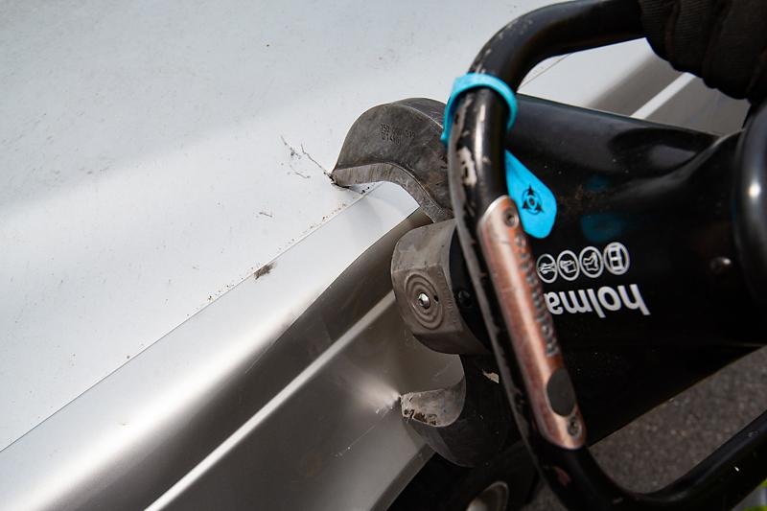   | Voorportier  - (1)-(2) Knip verticaal het buiten spatbord volledig door  t.h.v. het hoogste punt van de wielboog tot  voorbij de bevestigingsschroeven!  (deels in motorkap)  - (1)-(2) Vermijd het meenemen van de spiraalveer.  (nr.1/2 kijkt hierop toe)
2.  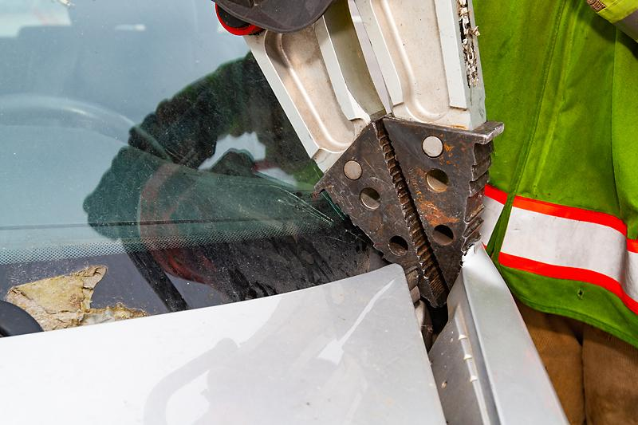  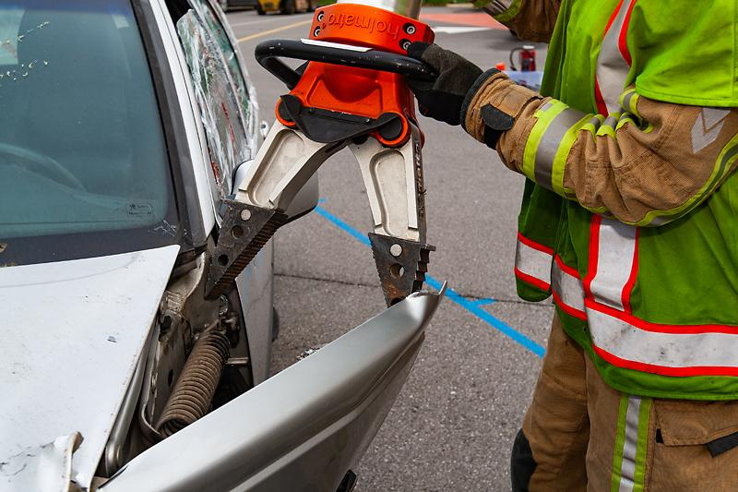 | - (1)-(2) Spreid het losgeknipte deel verder los, werk  hierbij van boven naar onder.
3.   | - (1)-(2) Knip onderaan de schroef af indien nodig.
4.  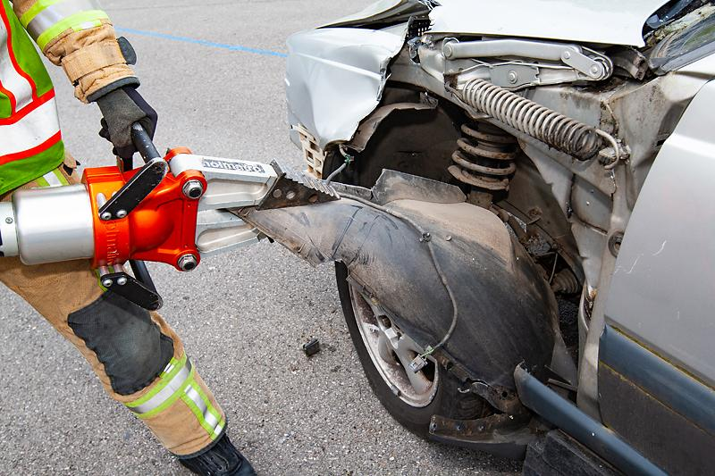 | - (1)-(2) Verwijder het binnenspatbord.

5.   | - (3) Dek het resterende scherpe deel af.
6. 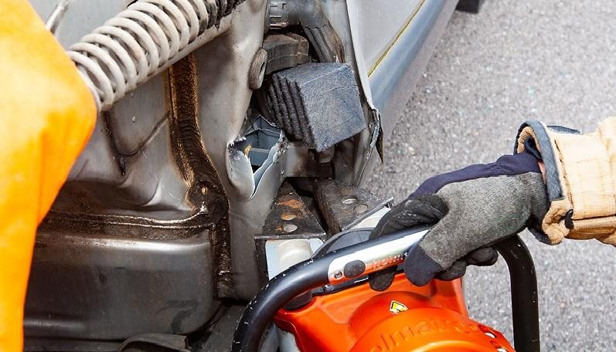  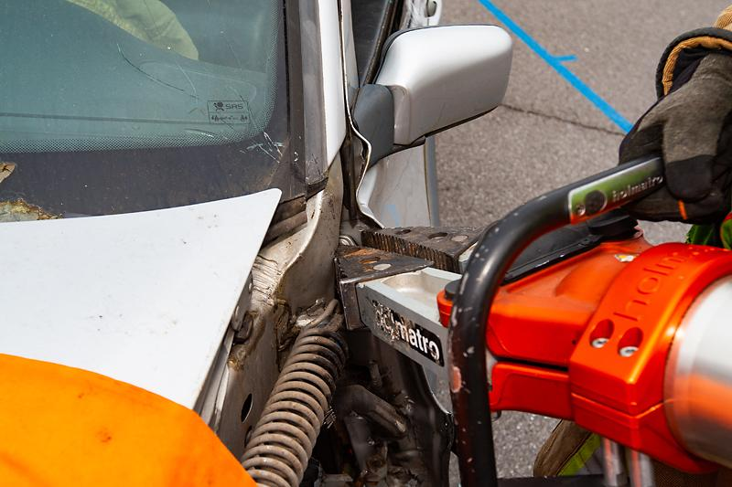 | Ga na of de scharnieren geschroefd of gelast zijn?  - “Bij gelaste scharnieren” Spreid eerst het scharnier onderaan los, ga verder met het scharnier bovenaan.  - “Bij geschroefde scharnieren” Schroef eerst het scharnier onderaan los, ga verder met het scharnier bovenaan.
7.  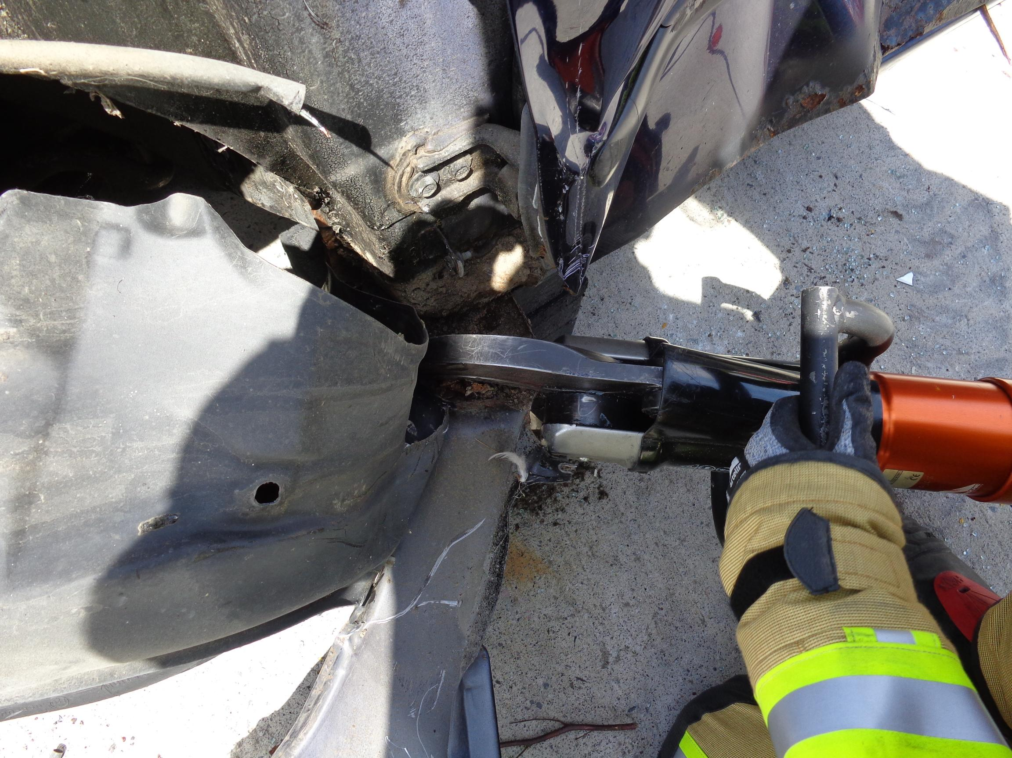  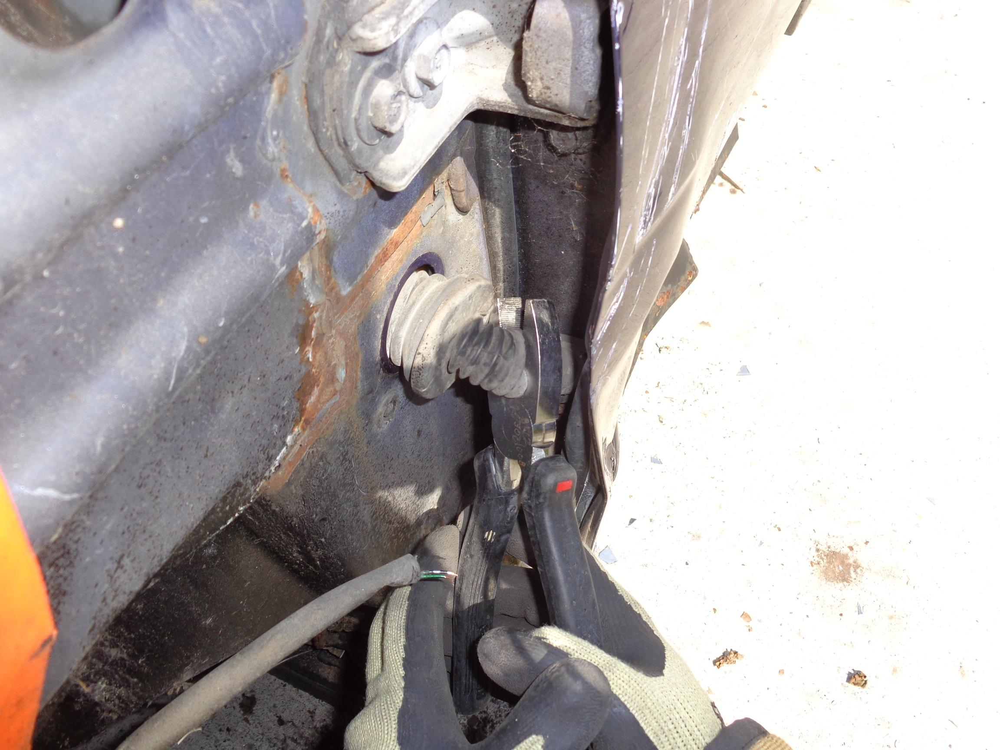 | - (1)-(2) Knip zowel de deurvanger als de elektrische  kabelboom.
8.  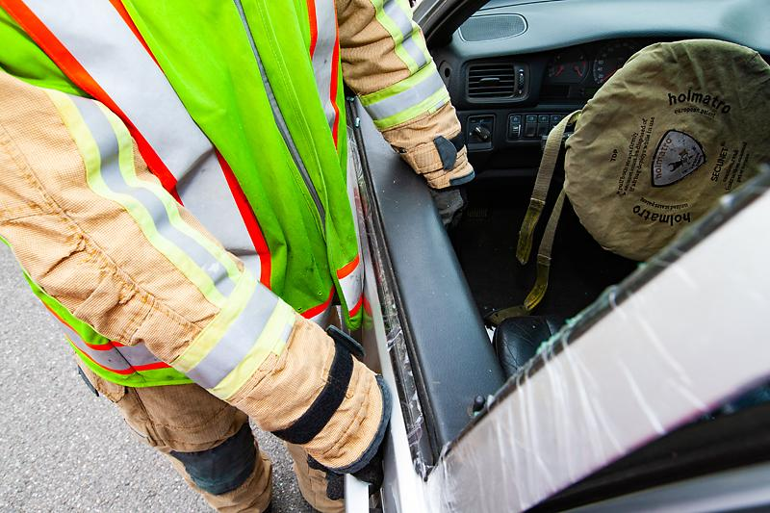 | - (1)-(2) Bedien beide deurhendels (binnen en buiten)  te samen en hef het deurpaneel uit haar slot.
9.  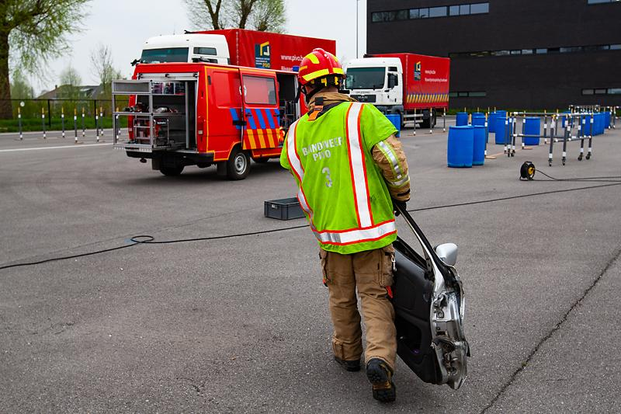 | - (3) Breng het deurpaneel naar de opslagplaats  onderdelen. (dump)
10.  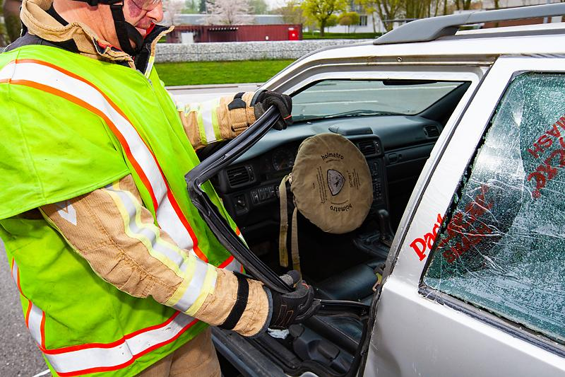 | - (1)-(2)-(3) Verwijder de rubber uit de deuropening.
11.    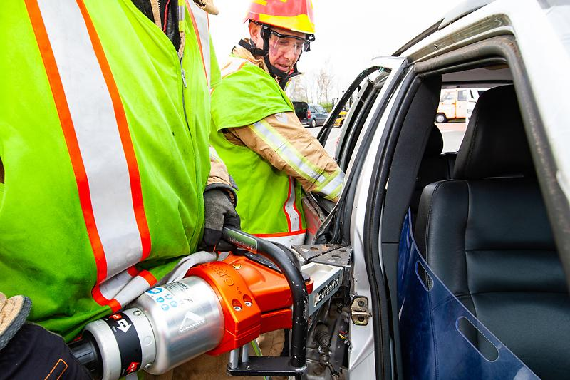 | Voorportier verwijderd, achterportier gaat niet meer open!  - (1)-(2)-(3) Spreid eerst het scharnier onderaan los.  - (1)-(2)-(3) Spreid vervolgen het scharnier bovenaan los.
12.  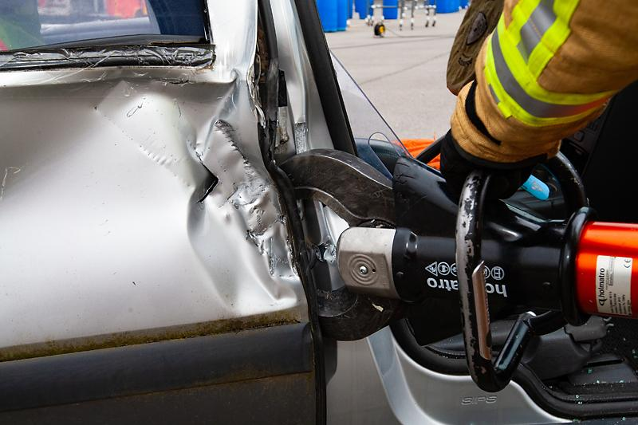 | - (1)-(2)-(3) Knip zowel de deurvanger als de elektrische  kabelboom.
13.  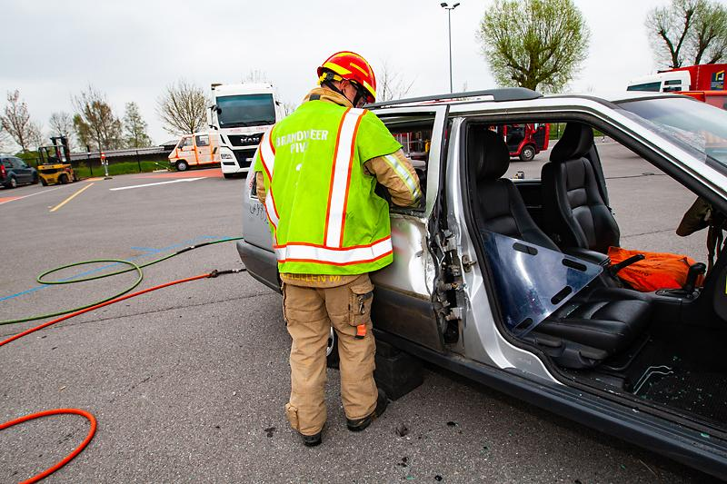 | - (1)-(2) Bedien beide deurhendels (binnen en buiten)  te samen en hef het deurpaneel uit haar slot.
14.  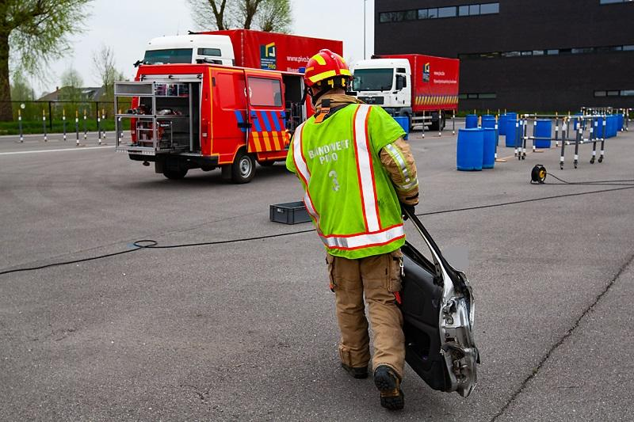 | - (3) Breng het deurpaneel naar de opslagplaats  onderdelen. (dump)
15.   | - (1)-(2)-(3) Verwijder de rubber uit de deuropening.
16.  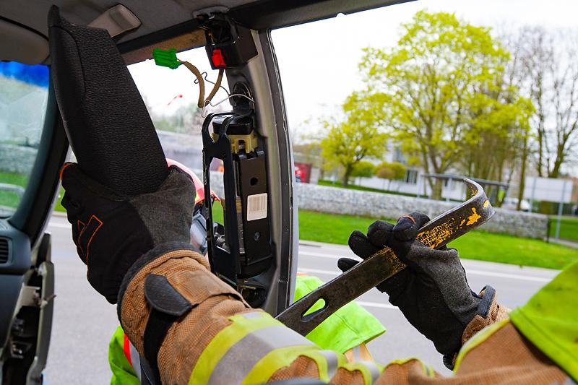  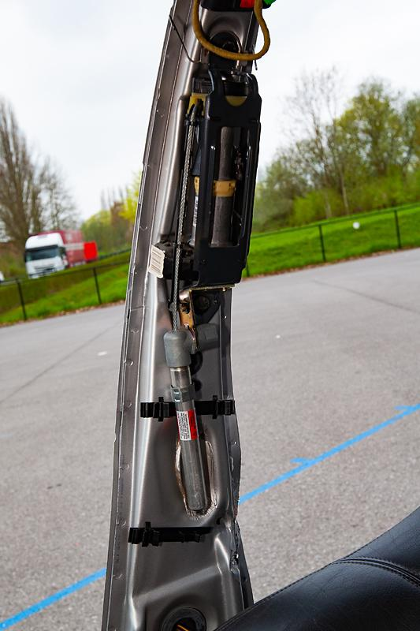 | Eerst strippen vooraleer te knippen!  - (3) B stijl over de volledige lengte nakijken  (drukpatroon / gordel spaninrichting), indien  aanwezig aanduiden waar wel en waar niet  te knippen.
17.  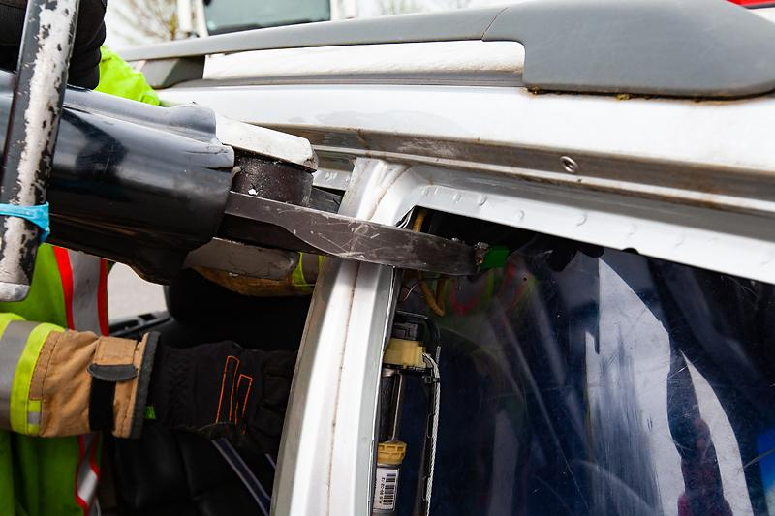  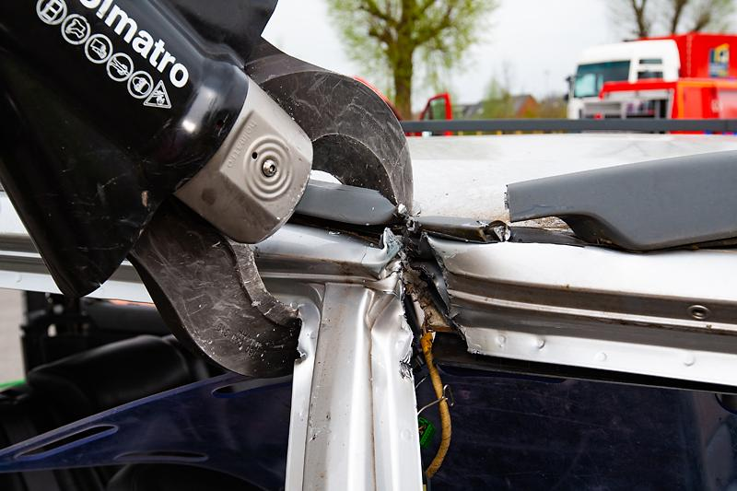 | - (1)-(2)-(3) Knip de B-stijl hoog of geef een V-knip in de  dakrand ter hoogte van de B-stijl.
18.  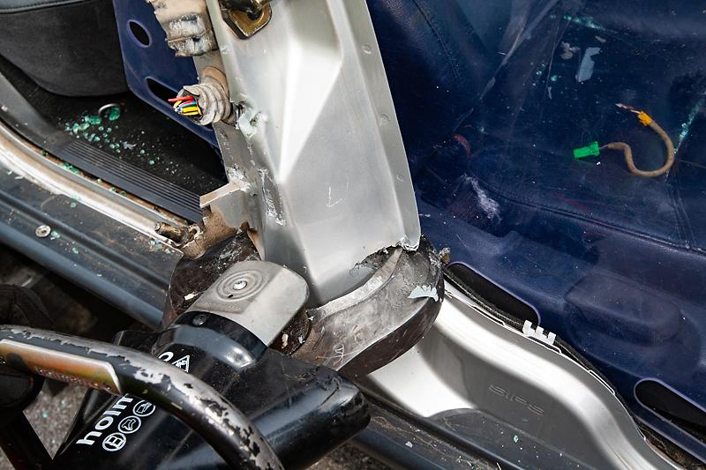 | - (1)-(2)-(3) Knip de B-stijl laag.
19.  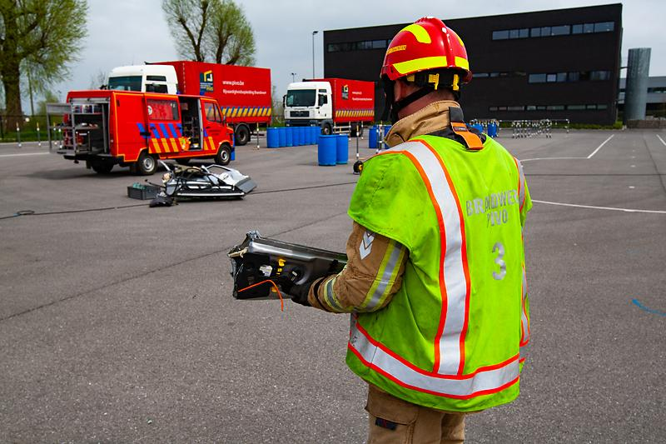 | - (3) Breng de B-stijl naar de opslagplaats  onderdelen. (dump)
20.  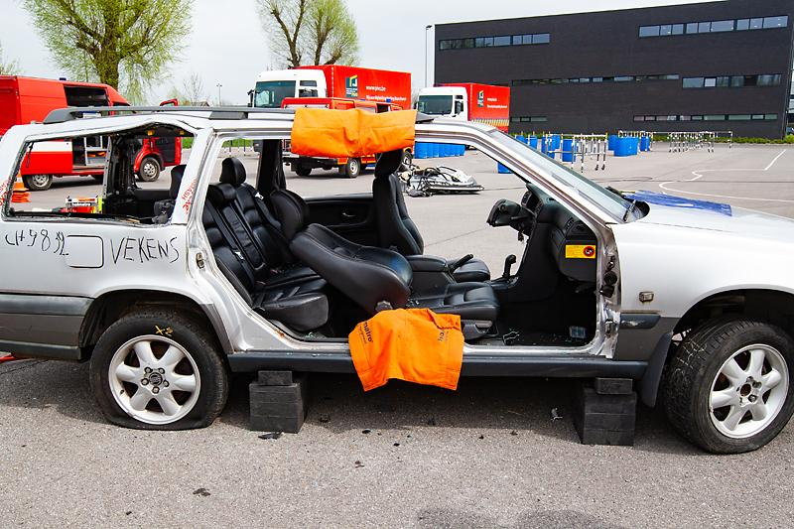 | - (3) Dek de scherpe delen af.
21.

Bronnen: Opmaak:

